
115 SZPITAL WOJSKOWY
Z PRZYCHODNIĄ SP ZOZ
ul. Boczna 10, 84-150 Hel

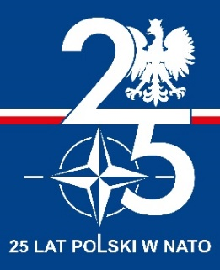

Hel, 17 października 2024 r.

INFORMACJA
O WYBORZE NAJKORZYSTNIEJSZEJ OFERTY

Zamawiający: 115 SZPITAL WOJSKOWY Z PRZYCHODNIĄ SPZOZ ul. Boczna 10, 84-150 Hel informuje, że w postępowaniu prowadzonym w trybie podstawowym na dostawę energii elektrycznej w okresie od 01.01.2025 r. do 31.12.2025 r. (nr spr. 10/TP/2024/D) została wybrana oferta n/w Wykonawcy:

PGE Obrót S.A.
ul. 8-go Marca, 35-959 Rzeszów
Uzasadnienie wyboru
Oferta wybranego Wykonawcy zawiera najniższą cenę spośród ofert niepodlegających odrzuceniu. Wykonawca wykazał spełnienie warunków udziału w postępowaniu, względem Wykonawcy nie zachodzą podstawy wykluczenia z postępowania, a jego oferta nie podlega odrzuceniu.

W przedmiotowym postępowaniu złożone n/w oferty:
Numer oferty | Nazwa (firma) i adres wykonawcy | Cena brutto
1. | ENTRADE Sp. z o.o.  ul. Poznańska 86/88,05-850 Jawczyce | 209.932,71
2. | PGE Obrót S.A.  ul. 8-go Marca 6, 35-959 Rzeszów | 143.702,13
3. | ONE S.A.  ul. Adama Naruszewicza 27 lok. 2, 02-627 Warszawa | 171.348,84
4. | Synergia Polska Energia Sp. z o.o.  ul. Plac Powstańców Warszawy 2, 00-030 Warszawa | 173.171,70
5. | TAURON SPRZEDAŻ Sp. z o.o.  ul. Łagiewnicka 60, 30-417 Kraków | 157.464,72
6. | Energa Obrót S.A.  Aleja Grunwaldzka 472, 80-309 Gdańsk | 144.613,56

